Az Emirates újabb hét úti céllal bővíti A350-es flottájának hálózatát
Az Emirates újabb hét új várost jelentett be, ahová a vadonatúj Airbus A350-es repülőgépeivel repül majd. Az Emirates A350-es repülőgépei három osztályon 312 utas számára biztosítanak helyet, beleértve 32 teljesen síkba dönthető Business Class ülést minibárral és személyre szabható világítással, 21 Prémium Turista osztályú széket, valamint 259 tágas Turista osztályú ülést. Az utasok a legújabb fedélzeti innovációkat élvezhetik, például vezeték nélküli töltést a Business Class kabinokban, érintőképernyős hívógombokat, elektromos ablakredőnyöket és 4K HDR kijelzőkkel felszerelt ice fedélzeti szórakoztatórendszert.
Az újgenerációs Airbus A350-esek elsőként június 1-jén állnak forgalomba Tuniszba és Ammánba, majd július 1-jétől Isztambul és Dammám következik. Augusztustól az Emirates elindítja első A350-es járatát Délkelet-Ázsiába, Ho Si Minh-városba, valamint háromszor hetente Bagdadba is. Szeptember 1-jétől pedig az A350-es flotta először jelenik meg Oslóban, tovább erősítve az Emirates jelenlétét az északi régióban.
Adnan Kazim, az Emirates alelnöke és kereskedelmi igazgatója hangsúlyozta, hogy az A350-es bővítés stratégiai lépés a légitársaság részéről. Az új repülőgépek nemcsak a hatékonyság és rugalmasság szempontjából kínálnak előnyt, hanem még magasabb színvonalú utazási élményt nyújtanak az utasok számára. A modern Business Class és Prémium Turista kabinok, valamint az új generációs fedélzeti kényelmi szolgáltatások révén az Emirates tovább erősíti pozícióját a nemzetközi légiközlekedés élvonalában.
A most bejelentett új útvonalak mellett az Emirates tovább növeli A350-es járatainak számát Bahreinben és Kuvaitban, ahol a nyártól még több járat üzemel majd ezzel a típussal. Június 1-jétől Bahrein szinte kizárólag A350-es repülőgépekkel kiszolgált célállomás lesz, míg Kuvait is egy újabb napi járatot kap. Emellett Bologna is egy hónappal korábban, már június 1-jétől megkapja első A350-esét.
A légitársaság az elkövetkező hónapokban további A350-es útvonalakat jelent be, köztük hosszútávú járatokat is. Az Emirates új A350-es járataira már foglalhatók a jegyek az emirates.com, az Emirates mobilalkalmazás, az Emirates üzletek, valamint az utazási irodák kínálatában.
Sajtókapcsolat:
- Nagy Luca
- FLOW PR
- nagy.luca@flowpr.hu
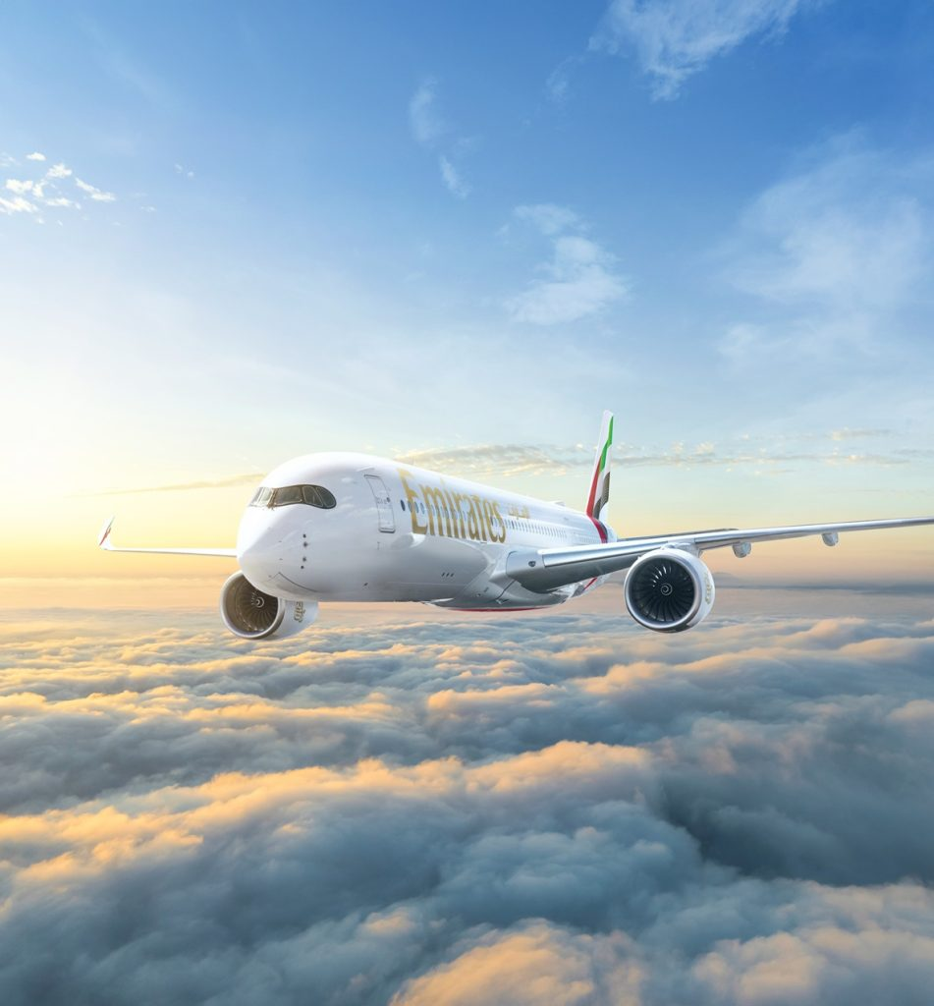 | © Emirates
Eredeti tartalom: Emirates Group
Továbbította: Helló Sajtó! Üzleti Sajtószolgálat
Ez a sajtóközlemény a következő linken érhető el:

